**DESARROLLO WEB 1  
TALLER AWS & GITHUB**



**ENTREGADO POR:   
LUISA RUIZ FRAGOZO**

**DOCENTE :   
ROBERTO MORALES**

**UNIVERSIDAD DE LA COSTA  
PROGRAMA DE INGENIERIA DE SISTEMAS  
ATLANTICO – BARRANQUILLA**

**2022**

**TALLER AWS & GITHUB**

1. **Creación de una máquina Amazon con sistema operativo Ubuntu Server**

En Amazon Web Services: Services >> EC2(Virtual Server in the cloud)

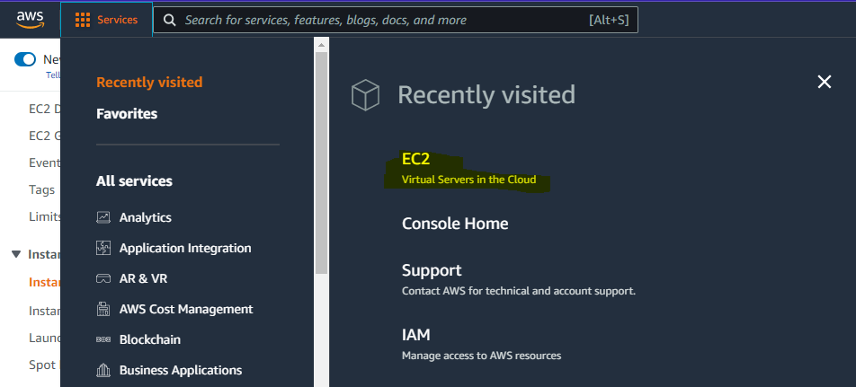

Una vez seleccionado EC2 dirigirse a la sesión de instancias y seleccionar nueva instancia .

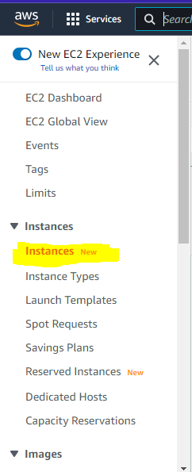

En la parte superior derecha, hacer click en “Launch Instances”.



Se abrirá la siguiente pagina la cual nos permitirá seleccionar el sistema operativo.

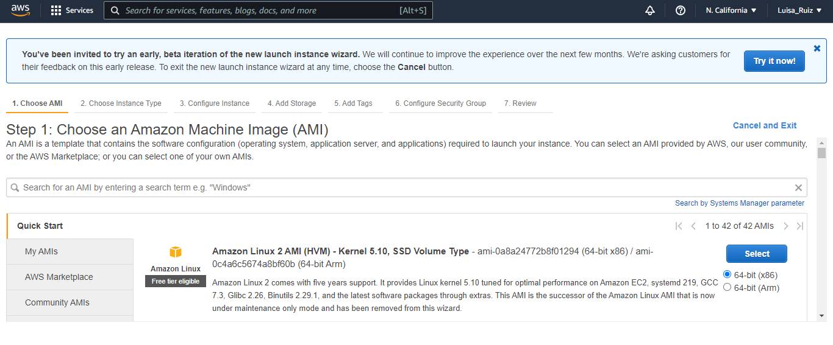

Escribimos en la barran de búsqueda “Ubuntu server” y seleccionamos “Ubuntu server 18.04”, hay que asegurarse de que sea la versión que diga “Free tier eligible”.

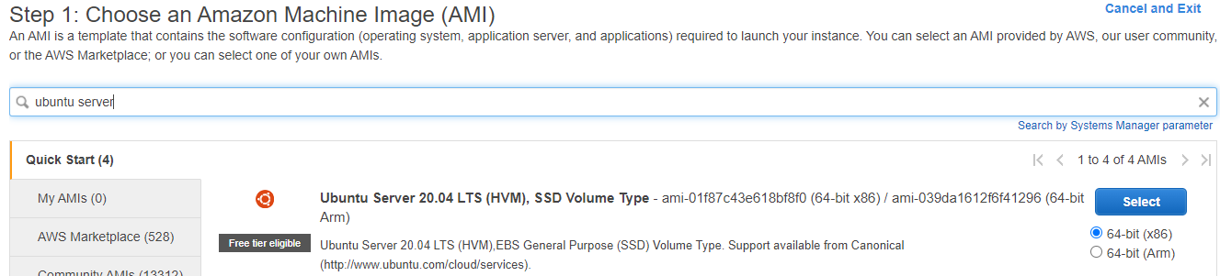

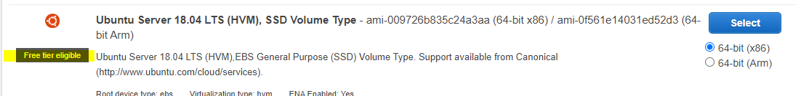

La siguiente página permite seleccionar el servidor que queremos virtualizar. Seleccionamos la opción t2.micro free tier eligible.

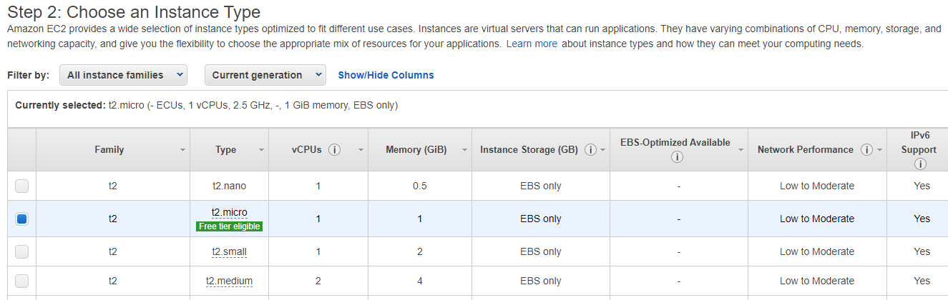

Paso 3, configurar la instancia

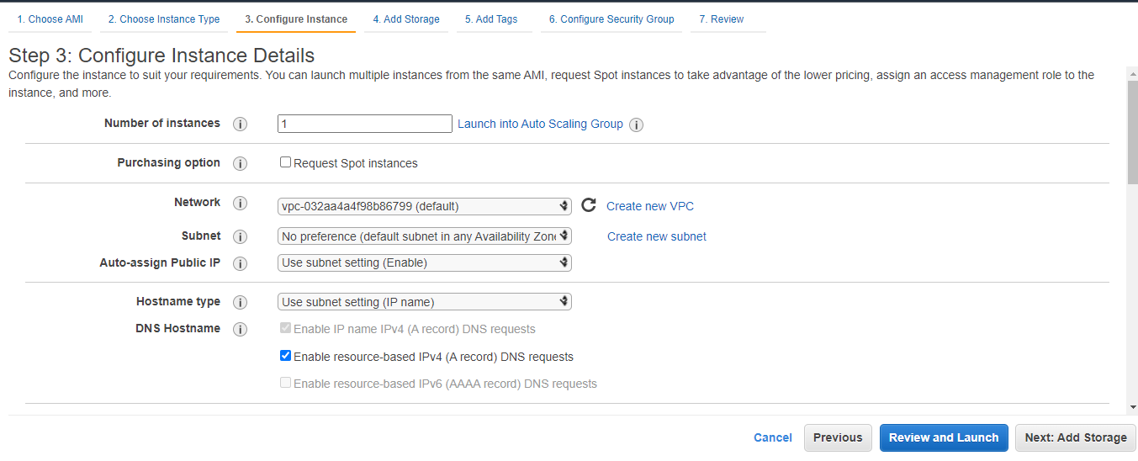

Paso 4, añadir almacenamiento

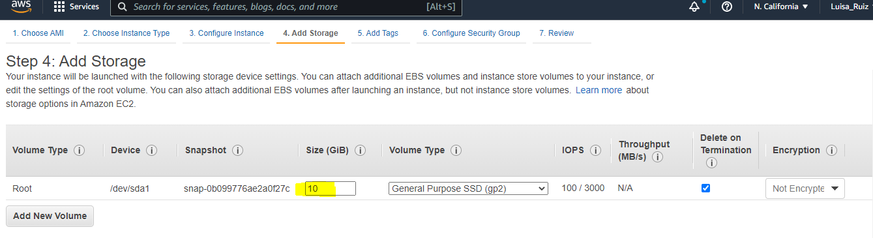

Paso 5, “Add tags”, dejar esta configuración por defecto

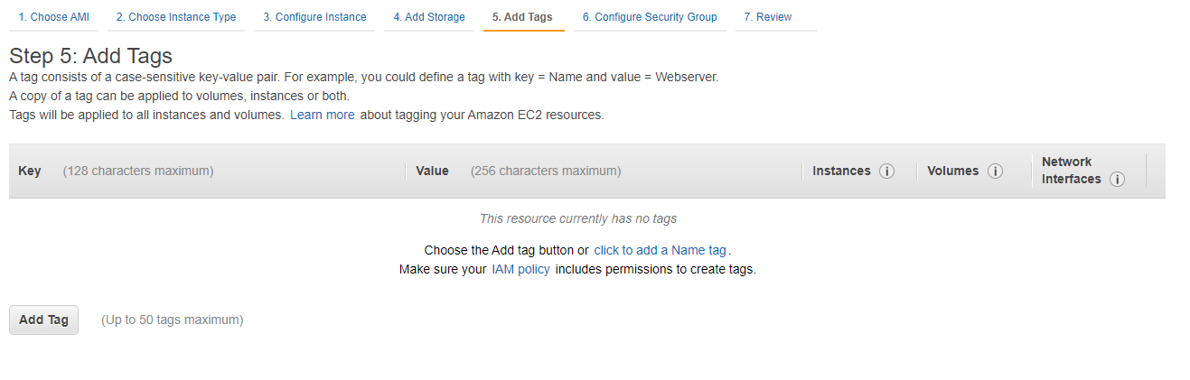

Paso 6, configurar “Security Group”

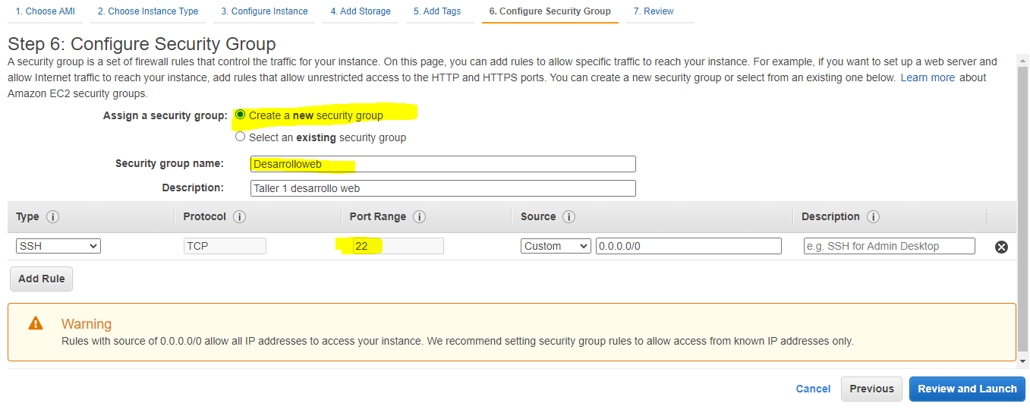

Paso 7, revisar el resumen , en este apartado se encuentran las configuraciones que seleccionamos previamente. Luego de revisar que todo este bien, hacer click en launch.

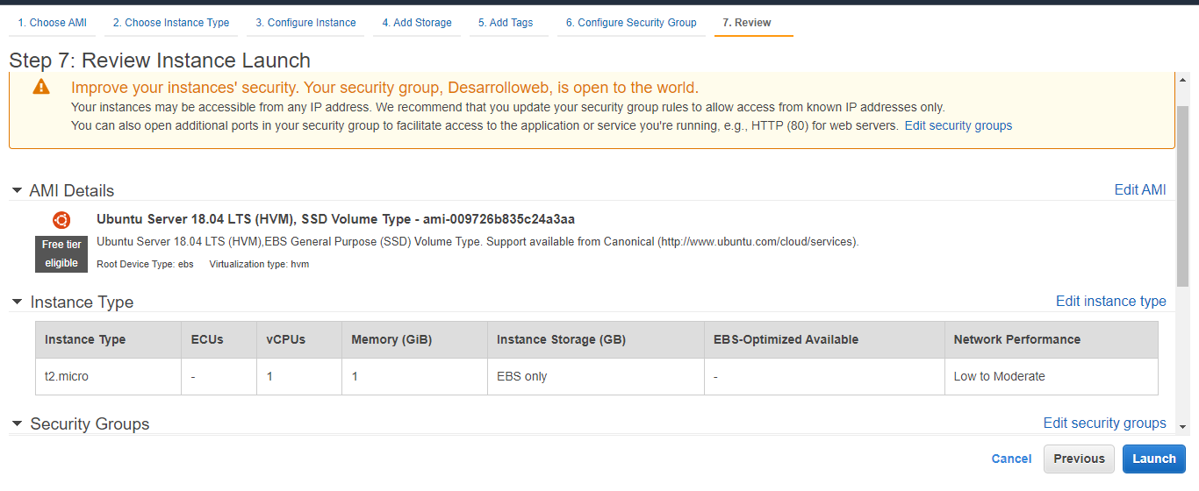

Crear una llave de seguridad, descargar la llave y hacer click en Launch Instances.

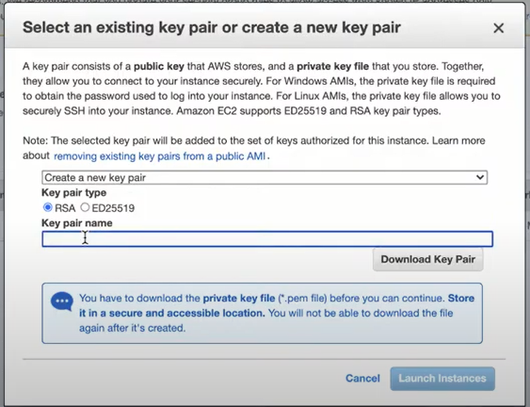

Con esto ya tenemos la instancia creada. Yo la tengo apagada para evitar consumir las horas del mes, y aun no le he configurado la ip elástica.

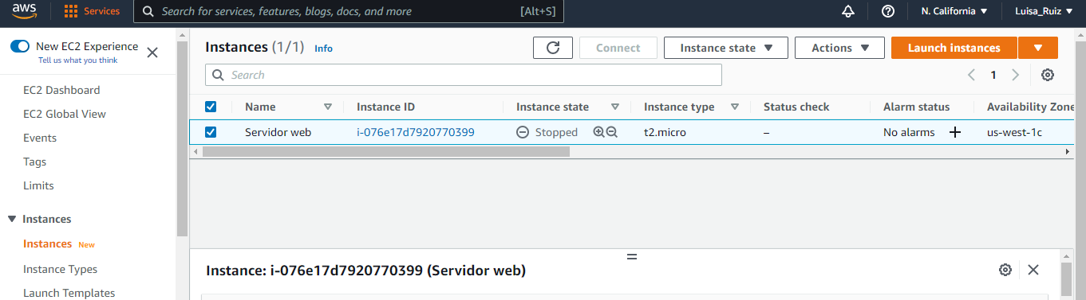

1. **Ingreso al servidor y ejecución del comando htop**

Click derecho en la instancia >>Connect  
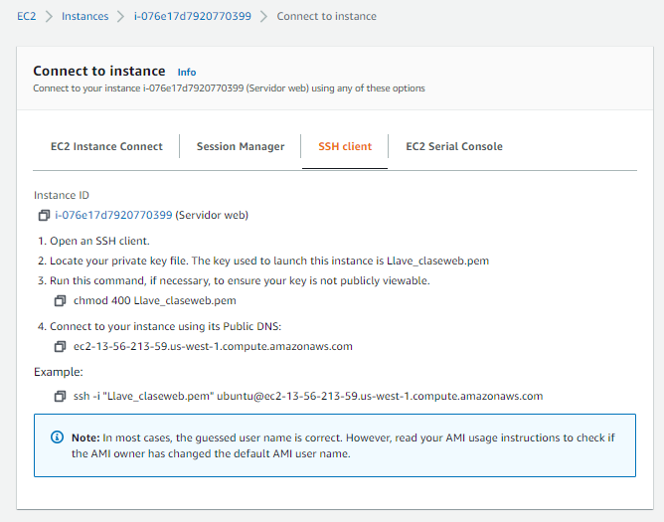

Abrir una terminal de Git Bash en donde está ubicada la llave que descargamos en el primer punto, en mi caso la dejé en el escritorio.

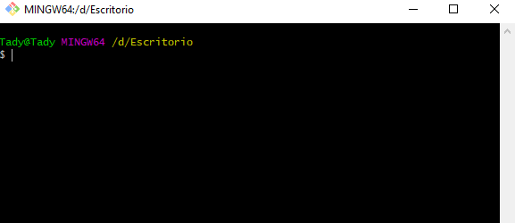

Darle permiso de lectura al archivo de la llave

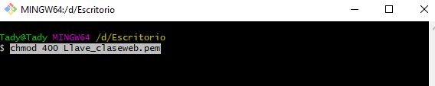

Conectarse a la instancia

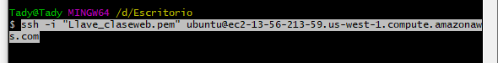

Luego de eso estamos dentro del servidor  
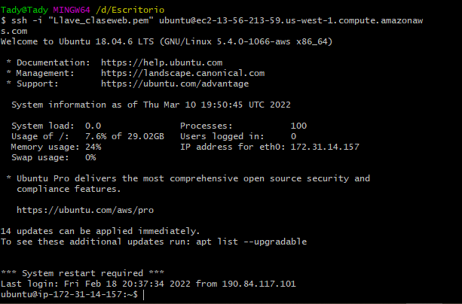

Instalamos htop para correr el servidor apache. Correr el comando “sudo apt install apache2” , ya yo lo tenia instalado, por eso me aparece asi :  
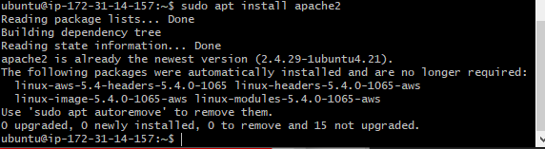

Escribimos nuestra IP en el navegador y vemos la respuesta del servidor apache

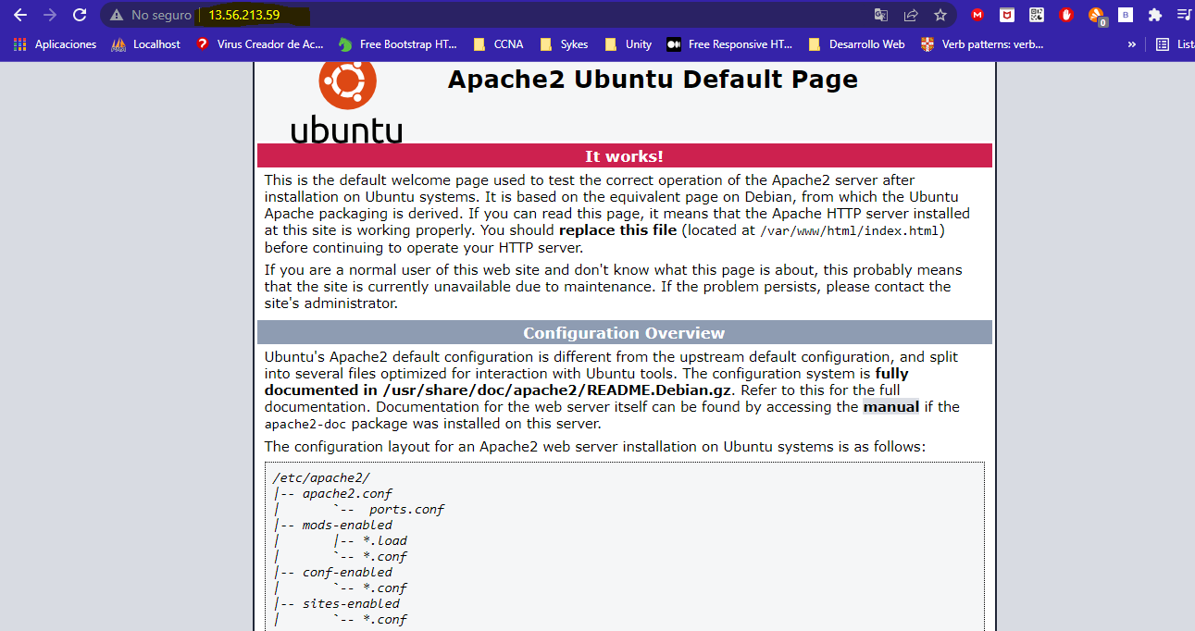

**3. Configuración del Security group con los puertos ssh, http y https**

Para configurar el Security Group con puertos ssh, http y https debemos dirigirnos a la sección “Security Group” luego seleccionamos el security group que creamos en el primero punto.

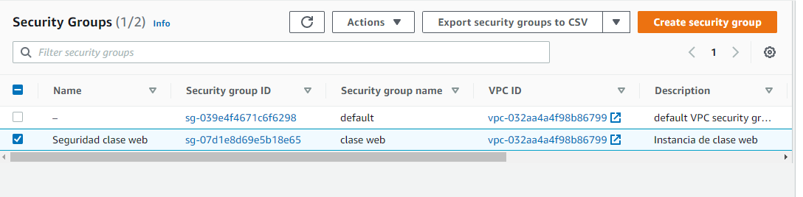

Hacemos click en “Inbound rules” y luego en “Edit Inbound rules”

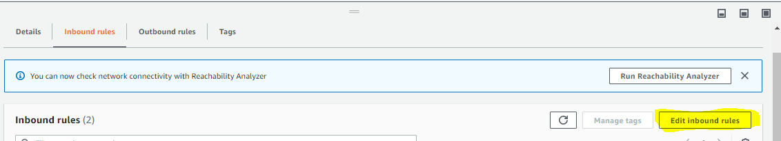

El puerto SSH debe estar configurado para solo mi ip, los puertos HTTP y HTTPS deben estar configurados abiertos para todo el mundo.

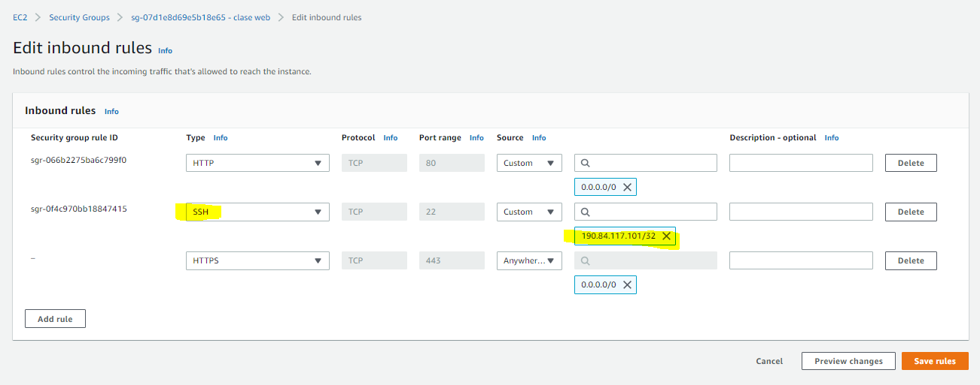

**4. Montaje de IP Elástica**

Dirigirse a la siguiente sección y seleccionar “Elastic IPs”

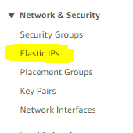

Click en “Allocate Elastic IP address”



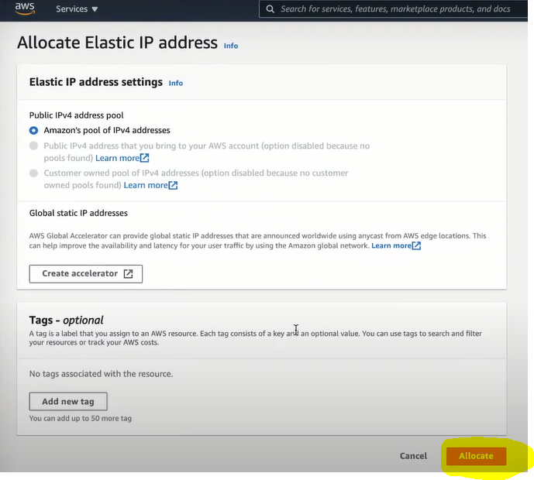

Click en “Actions” y “Associate Elastic IP”

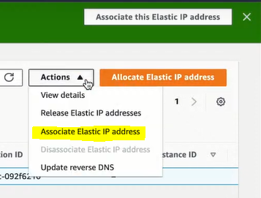

Colocamos la instancia y la ip privada de la instancia y damos click en “Associate”

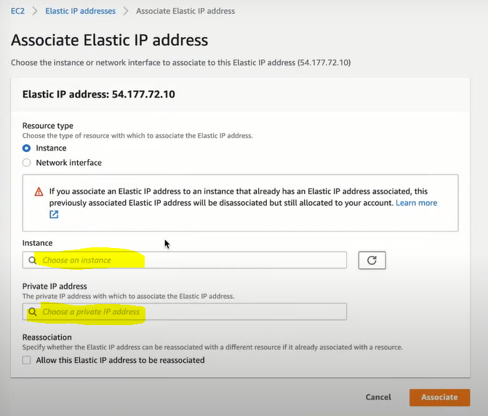

Con esto ya queda asociada la ip elástica a nuestra instancia

## 5. Instalación del servicio apache y muestra de página con el mensaje "Hola Mundo"

El servicio de Apache lo configuré en el punto 2, asi que ahora configuraré el filezilla.

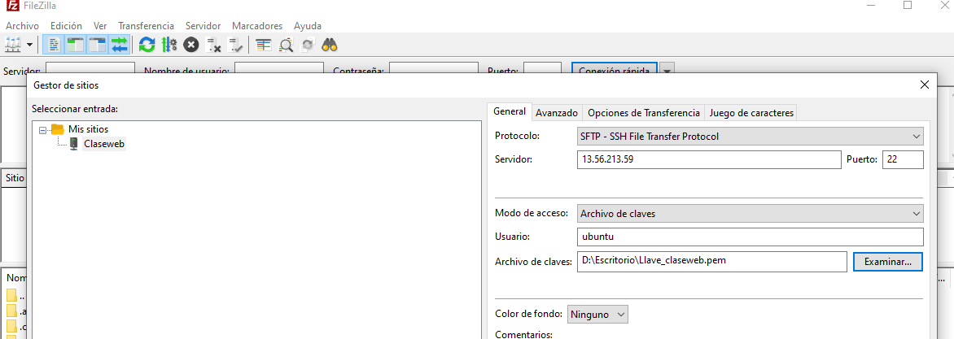

Conectar

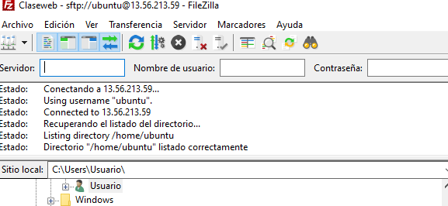

Buscar archivo www en la carpeta var  
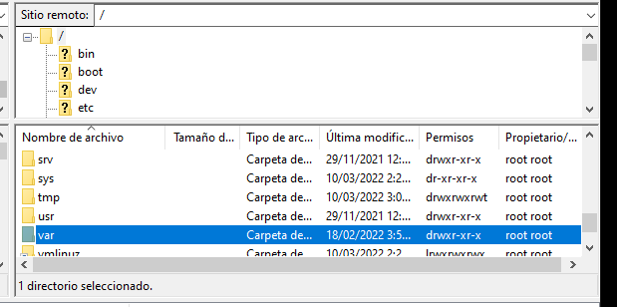

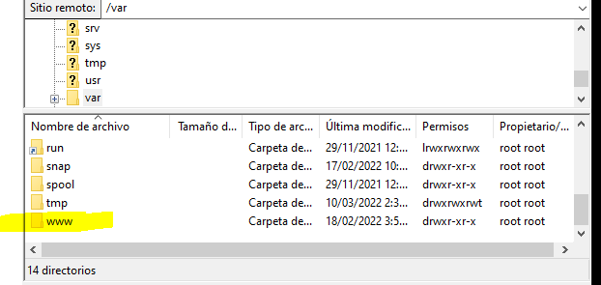

Tenemos la carpeta html

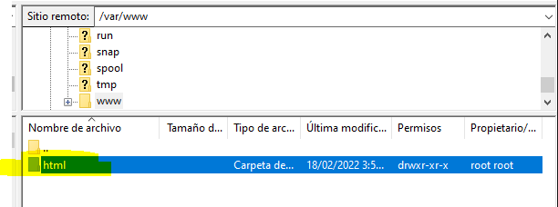

Y dentro tenemos el archivo index.html que debemos reemplazar. Se crea un archivo index.html modificado, lo ubico en el escritorio y lo reemplazo en la carpeta html del servidor



No se podrá reemplazar el archivo, hay que habilitarle los permisos primero en la terminal del servidor.

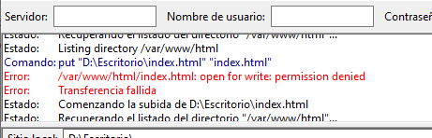

Habilitar permisos

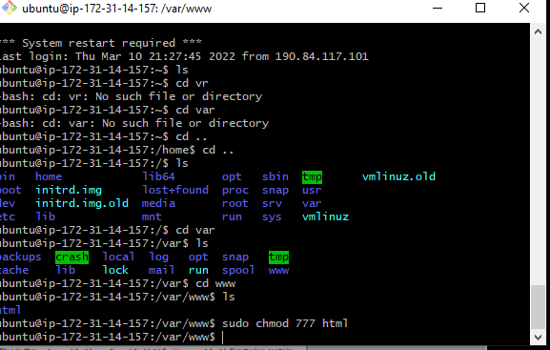

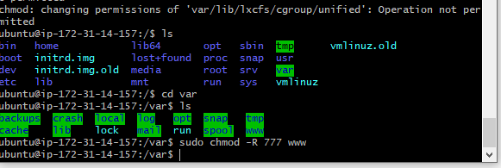

Luego de habilitar los permisos, reemplazamos el archivo index.html, recargamos el servidor y nos muestra “Hola Mundo”.

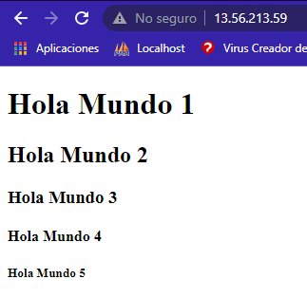

## 6. Despliegue en Amplify y netlify la rama main

Dirigirse a la barra de búsqueda y escribir “AWS Amplify”

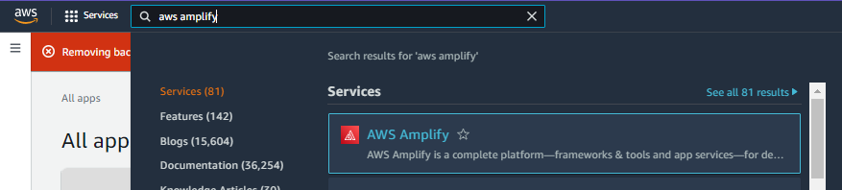

Scroll down y seleccionar “Get Started”

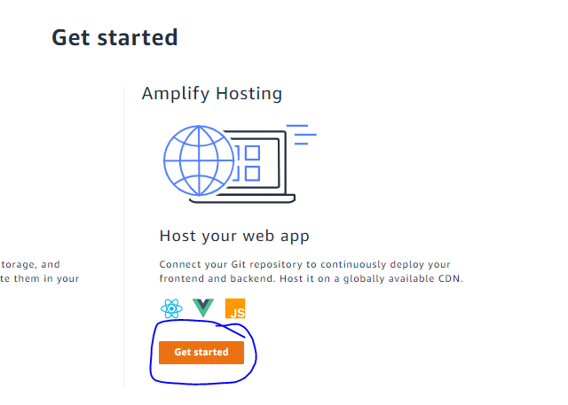

Y seleccionar GitHub

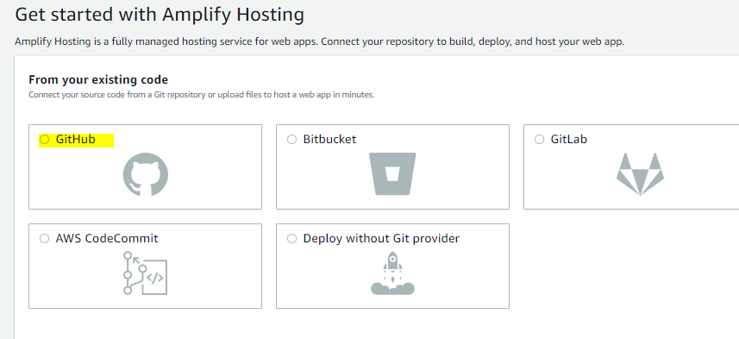

Seleccionamos el repositorio y la rama main

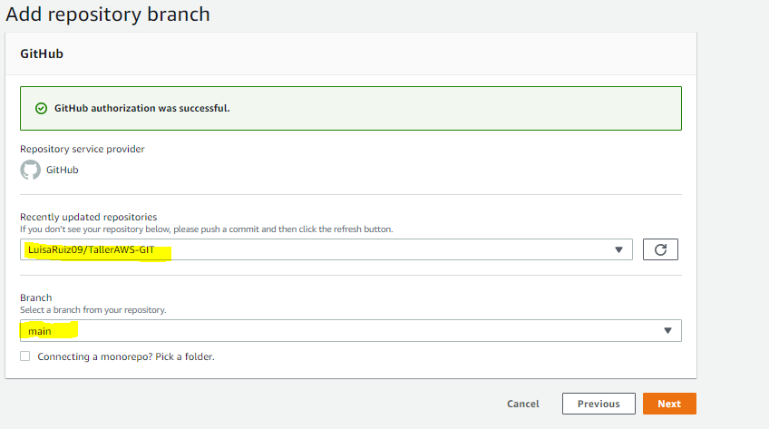

Marcar el checkbox, then next.

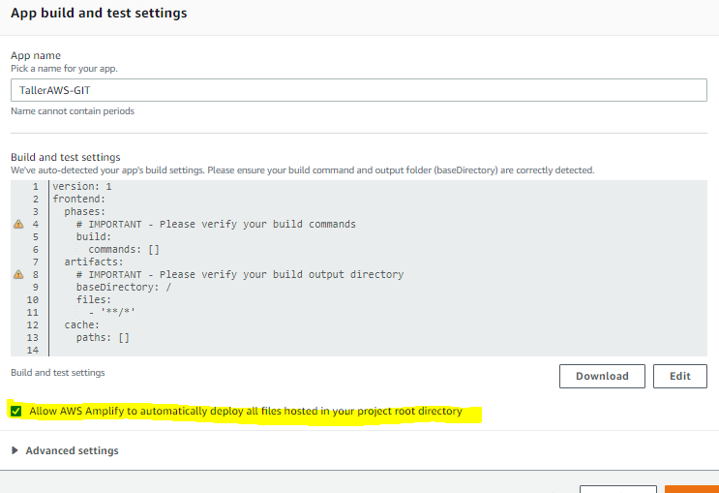

Save and deploy

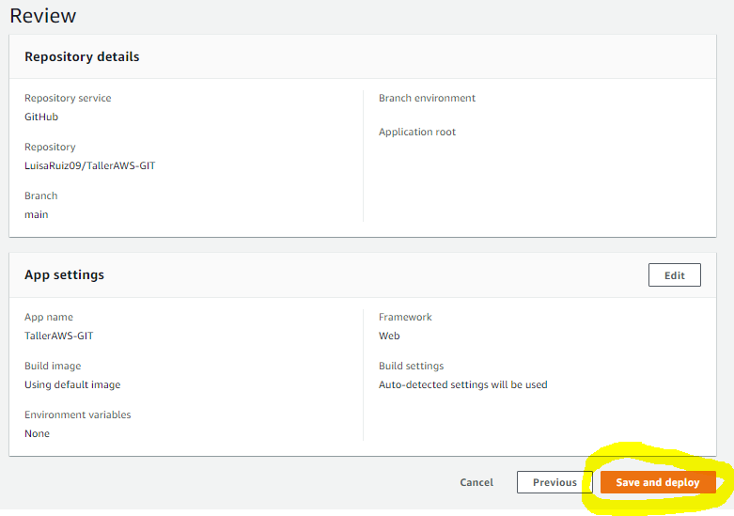

Esperamos a que termine de conectar y hacemos click en el link para verificar

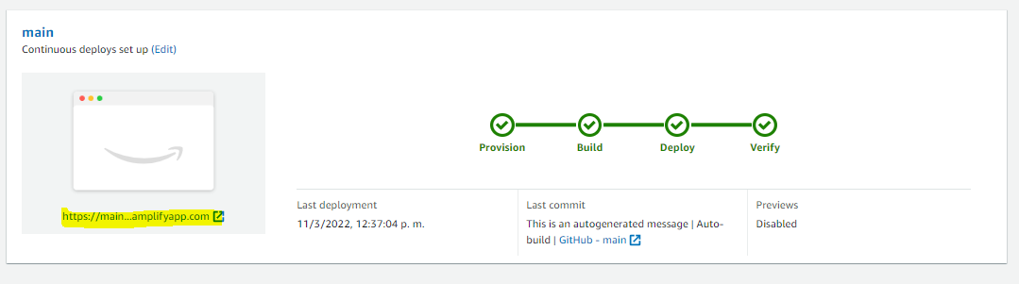

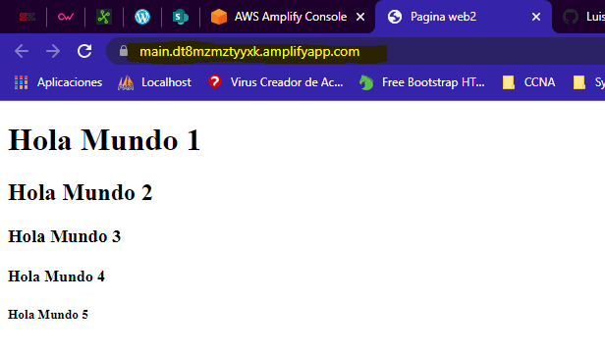

Y ahora para Netifly:  
Entramos al sitio web de Netifly y accedemos con nuestro usuario de GitHub

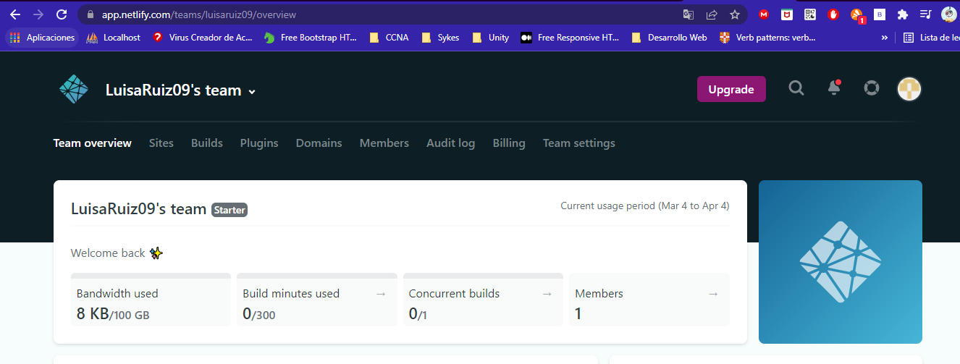

Nos dirigimos a “Add new site” y seleccionamos la opción “Import an existing project” y seleccionamos “GitHub”

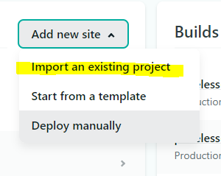

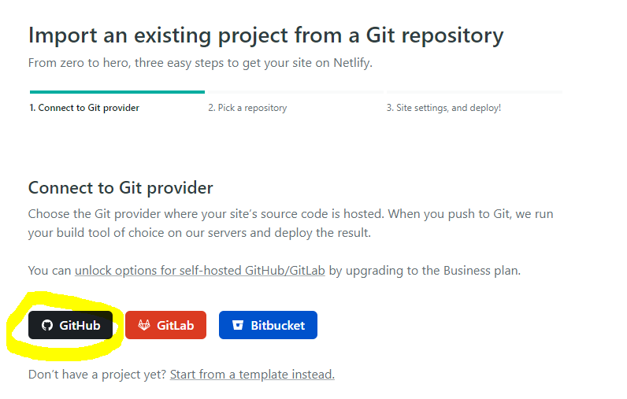

Escogemos el repositorio

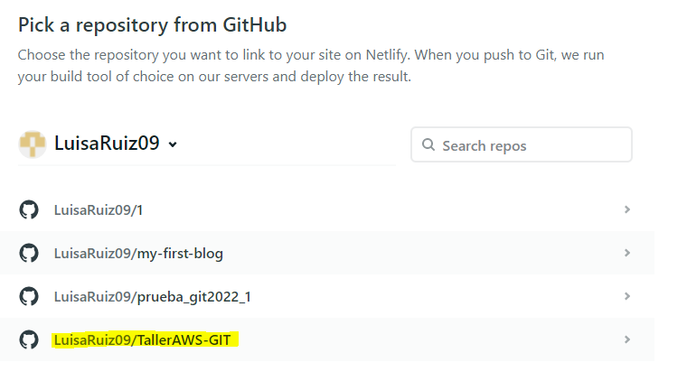

Nos aseguramos que el deploy sea de la rama main y hacemos click en “Deploy site”.

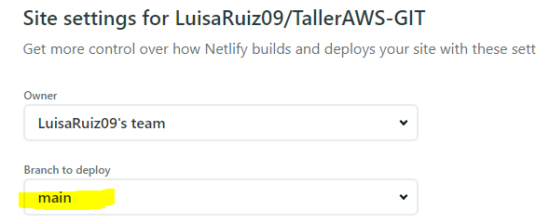

Esperamos a que el deploy esté publicado y verificamos

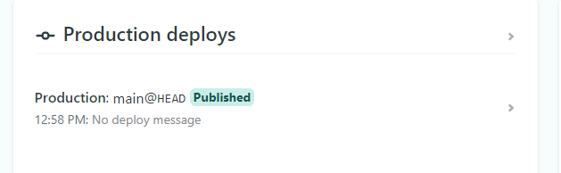

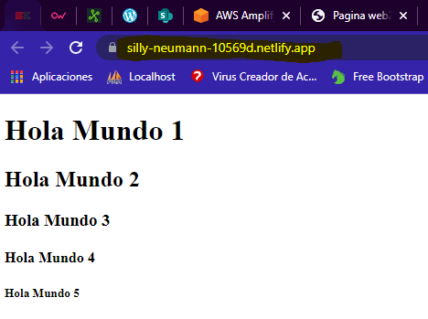

## 7. Indicar la ip elástica, dominio de amplify y dominio de netifly

Ip : <http://13.56.213.59/>

Amplify : <https://main.dt8mzmztyyxk.amplifyapp.com/>

Netifly: <https://silly-neumann-10569d.netlify.app/>